FASES REQUERIMIENTO DE SOFTWARE

1. DESCRIPCION GENERAL DEL REQUERIMIENTO 2
2. FASE DE FORMALIZACIÓN 3
3. ANALISIS DE REQUISITOS Y REQUERIMIENTOS 4
5. LEVANTAMIENTO DEL REQUERIMIENTO DETALLADO 8
6. DISEÑO DE LA ARQUITECTURA DE SOLUCION 10

DESCRIPCION GENERAL DEL REQUERIMIENTO

PROYECTO | Abogabot.
Nombre Requerimiento: | Requerimiento: Abogabot.
Fecha Solicitud: | 28/02/2022.
Responsable(s) Solicitud: | Juan Carlos Bodoque
Dependencia(s) Solicitante: | Despacho de abogados.
Responsable Funcional designado por el equipo de desarrollo de software: | Sánchez Gómez Ricardo.

FASE DE FORMALIZACIÓN

Descripción de la Solicitud
Usuario Solicitante
Quiero una aplicación/pagina web para poder hacer que los procesos de las demandas sean mas simples de sobrellevar para los abogados.
Se necesita que se pueda consultar los depósitos, el seguimiento de las demandas para usuarios o administradores, y tener una base de datos.
Preferentemente que sean utilizados los colores azul marino y blanco en su diseño
Líder Funcional
Quiere una pagina web donde los abogados puedan llevar seguimiento de los tramites que generan los usuarios y así poder tener un negocio organizado.
Quiere que este pueda llevar una base de datos para llevar un orden y los diseños de la pagina deben de ser azul marino y blanco, pero, acepta propuestas de diseño.

FIRMAS DE ACEPTACIÓN:

______Juan Carlos Bodoque _____ __ ______Sánchez Gómez Ricardo_____
Nombre Responsable Solicitud Nombre Líder OTI
Dependencia Solicitante Oficina Tecnologías de la Información

ANALISIS DE REQUISITOS Y REQUERIMIENTOS

Fecha Inicio | DD/MM//AAAA |  | Fecha Final | DD/MM//AAAA
Modelamiento de Negocio
Se utilizará Este diagrama de flujo para el desarrollo de la pagina
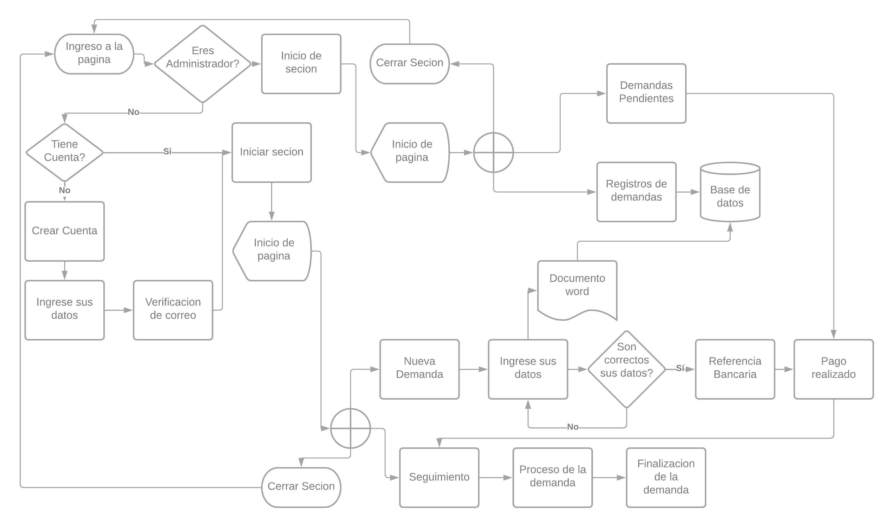

Términos de Referencia
Alcance de la solución | Facilitara el proceso que lleva una demanda y tendrá un mejor orden debido al registro y el uso de la base de datos, todo esto de forma que sea simple para los usuarios y los administradores.  No cumple con servicio de atención al cliente directo de la página.
Requerimientos Funcionales y criterios de aceptación y | Llevar un avance seguro realizando pruebas cada que se implemente un cambio para encontrar rápido errores y no desviar ni alargar el plazo de entrega del proyecto.
Requerimientos no Funcionales y de calidad | Debe cumplir con lo estético de una forma no tan simple para que pueda verse bien y no solo ser funcional, esto también puede servir para ayudar a la orientación en la página.
Interesados en la solución
  Nombre/Rol/Perfil | Descripción
  Asistente Técnico | Revisara que todos los links y botones funcionen correctamente.
  Jefe de visuales | Estará encargado de cumplir con las expectativas del cliente en cuanto a conceptos visuales
  Encargado de base de datos | Su función será hacer que sea simple de utilizar la base de datos y asegurarse de su correcto funcionamiento
Precondiciones | Una lista de las personas que participaran en el proyecto, como desarrolladores y como usuarios para tener 2 puntos de vista y corregir errores
Requisitos Técnicos | Tipo de Desarrollo | Web Escritorio Móvil Servicio Web  Servicio Windows Otro:__________________
Requisitos Técnicos | Base de Datos | Oracle  SQL Server  MySQL  MongoDB  Otro:__________________ |  |  | Versión  _______  _______  __5.0__  _______  _______  _______
Requisitos Técnicos | Lenguaje | C#  VB  PHP  Java  JavaScript  Otro:___________________ |  |  | Versión  _______  _______  _______  _______  __1.5__  _______  _______
Viabilidad Técnica | Luego de adelantado el análisis de los requisitos y requerimientos es viable proponer una solución técnica para esta solicitud: SI (O) NO ( )

FIRMAS DE ACEPTACIÓN:
- FASE DE PLANEACIÓN Y GERENCIA DEL PROYECTO

Responsable |  |  |  |  | Fecha
Plan estratégico de fases del proyecto
N° | Nombre Etapa | Actividad |  | Rol Responsable |  | Fecha Inicio | Fecha Fin | Comentarios
Diagrama de planeación


NOTA: Las fechas de planeación establecidas en este documento son aproximadas y estarán sujetas a modificaciones que surjan por control de cambios u otros factores.

FIRMAS DE ACEPTACIÓN:
Nombre | Dependencia | Teléfono | Firma

LEVANTAMIENTO DEL REQUERIMIENTO DETALLADO

Las historias de usuario deben ser independientes y debidamente identificadas; deben corresponder a una única funcionalidad y deben ser cortas y concisas
HISTORIAS DE USUARIO
Nº. |  | Identificador único de la historia de usuario
Titulo |  | Titulo claro y especifico que define la fase o historia de usuario para el requerimiento
Fecha |  | DD/MM/YYYY
Estimación |  | Peso dado por un numero entre 1 y 100 acotado por la serie Fibonacci
Característica/Funcionalidad
Descripción detallada y suministrada en lenguaje natural por el usuario final, que permite identificar la necesidad puntual para una parte específica del requerimiento.
P.e.:

Quiero que el sistema me registre el número de veces que solicita atención a través de la ventanilla única, guardando el nombre del funcionario que atiende, la cedula y el tiempo que tarda en la consulta hasta obtener la solución a su inquietud.

Razón/Resultado
Con la finalidad de…
P.e.:

Con la finalidad de controlar la eficiencia de la atención en los puntos por cada uno de los empleados…

Criterios de Aceptación
Nº | Titulo |  | Contexto |  |  | Evento
1... | Título del escenario  Pe.  Ingreso del empleado a la plataforma |  | Descripción de la situación que presenta el criterio de aceptación:  P.e.:  En caso de que ingresa el número de identificación del funcionario y es inexistente debe generar un mensaje de error. |  |  | Cuando o en qué momento ocurre el contexto  P.e.:  Cuando el empleado intenta ingresar diligenciando en el formulario identificación y nombre
2 | Control de tiempo de respuesta |  | Registrar un tiempo superior a media hora y evidenciar que se genera una alerta de atención tardía |  |  | A partir del momento en que se efectúa el cierre del caso de atención al cliente por parte del empleado
n…
Firmas de aceptación
Nombre |  |  |  | Dependencia | Teléfono |  | Firma

DISEÑO DE LA ARQUITECTURA DE SOLUCION

En caso de que existan excepciones asociadas a la arquitectura de referencia se debe incluir su correspondiente justificación en las vistas que aplique.

Fecha | DD/MM/AAAA
Vista Lógica
Se puede utilizar alguno de los siguientes diagramas UML: Diagrama de Clase, Diagrama de Comunicación, Diagrama de Secuencia.

Si utiliza convenciones para diagramas Ad hoc, por favor describirlas aquí
Vista de Implementación
Se puede utilizar alguno de los siguientes diagramas UML: Diagrama de componentes o diagrama de Paquetes

Si utiliza convenciones para diagramas Ad hoc, por favor describirlas aquí
Vista de Proceso
Se puede utilizar alguno de los siguientes diagramas UML: Diagrama de actividades o de flujo

Si utiliza convenciones para diagramas Ad hoc, por favor describirlas aquí
Vista de Física
Se puede utilizar el diagrama UML de despliegue.

Si utiliza convenciones para diagramas Ad hoc, por favor describirlas aquí
Prototipos de interfaces de usuario
Mockups o Bocetos de interfaces graficas para Front-End.

Si utiliza convenciones para diagramas Ad hoc, por favor describirlas aquí
Firmas de aceptación
Nombre |  | Dependencia | Teléfono |  | Firma

Nota: En caso de considerar limitado el uso de UML, es posible utilizar diagramas Ad Hoc.

